**Муниципальное автономное общеобразовательное учреждение**

**«Средняя школа № 36»**

**Петропавловск-Камчатского городского округа**

|  |
| --- |
| 683006, г.Петропавловск-Камчатский, Проспект П обеды 6/1  Телефон (факс): 8(415)229-68-08, e-mail: school36_PKGO_41@kamgov.ru |

**ПРИКАЗ**

**от «27» августа 2024 г. №104/3**

**«О создании Штаба воспитательной работы в 2024-2025 уч. году».**

В связи с наступлением нового 2024-2025 учебного года, в целях координации воспитательной работы в школе, профилактики правонарушений среди несовершеннолетних, формирования общепринятых норм культуры поведения, пропаганды здорового образа жизни, реализации ФЗ-120 «О мерах по профилактике безнадзорности и правонарушений несовершеннолетних»

**ПРИКАЗЫВАЮ:**

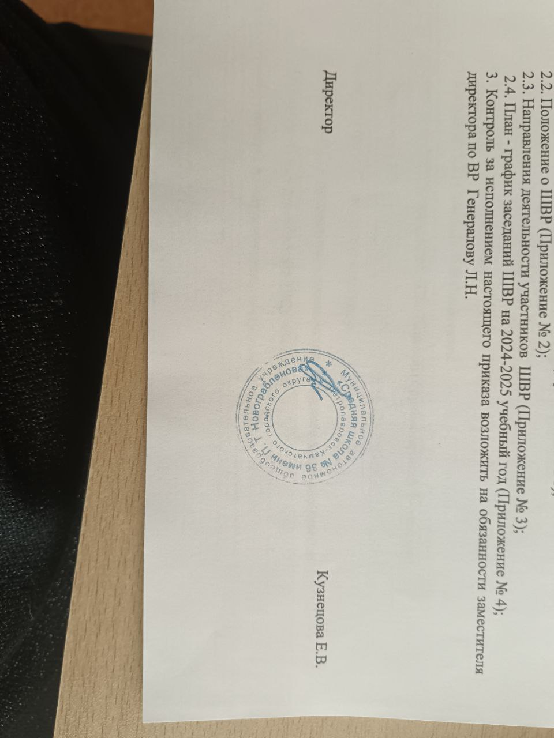1. Создать штаб воспитательной работы (далее ШВР) с 02.09.2024 года.

2. Утвердить:

2.1. Состав ШВР на 2024-2025 учебный год (Приложение № 1);

2.2. Положение о ШВР (Приложение № 2);

2.3. Направления деятельности участников ШВР (Приложение № 3);

2.4. План - график заседаний ШВР на 2024-2025 учебный год (Приложение № 4);

3. Контроль за исполнением настоящего приказа возложить на обязанности заместителя директора по ВР Генералову Л.Н.

С приказом №104/3 от 27. 08.2024г. ознакомлены:

|  |  |  |  |
| --- | --- | --- | --- |
| № п/п | ФИО | Дата | Подпись |
|  | Генералова Л.Н. |  |  |
|  | Кочева Д.И. |  |  |
|  | Троценко А.О. |  |  |
|  | Тюрнева Г.В. |  |  |
|  | Мальцева Л.Н. |  |  |
|  | Фоменко С.С. |  |  |
|  | Сторонкина Е.А. |  |  |
|  | Айрапетян А.Г. |  |  |
|  | Белоусов Е.С. |  |  |
|  | Пуяндаев С.А. |  |  |
|  | Фурашова С.А. |  |  |

Приложение №1

к приказу № 104/3

«27»августа 2024г

**Состав штаба воспитательной работы**

**МАОУ «Средняя школа №36» на 2024-2025 учебный год**

1.Генералова Л.Н.- заместитель директора по воспитательной работе, руководитель штаба воспитательной работы.

2. Кочева Д.И. -советник директора по воспитательной работе.

3.Троценко А.О.– педагог-психолог

4. Тюрнева Г.В. –социальный педагог

5. Мальцева Л.Н. – школьный библиотекарь.

6. Фоменко С.С.– руководитель ШМО классных руководителей 1-4 классов

7. Сторонкина Е.А.– руководитель ШМО классных руководителей 5-11 классов

8. Айрапетян А.Г.– педагог-организатор

9. Белоусов Е.С. – руководитель военно-патриотического кружка «Держава»

10.Пуяндаев С.А. – руководитель ШСК «Эллада»

11. Фурашова С.А. – куратор проекта «Движение первых»